МИНИСТЕРСТВО ОБРАЗОВАНИЯ КИРОВСКОЙ ОБЛАСТИ
Кировское областное государственное профессиональное образовательное
бюджетное учреждение
«Слободской колледж педагогики и социальных отношений»

ОТЧЕТ

по производственной практике

ПМ01. Разработка модулей программного обеспечения для компьютерных систем

Тема: «Разработка программного модуля «Учёт результатов демонстрационных экзаменов и чемпионата Профессионалы»

Студент
Чемоданов Павел Юрьевич
Группа 22П-1
Специальность 09.02.07 Информационные системы и программирование
Руководитель практики от колледжа:
Махнев Александр Анатольевич, Калинин Арсений Олегович
Руководитель практики от организации:
_______________ Шихов Константин Сергеевич
^{подпись}
УТВЕРЖДАЮ:
Директор
____________________________________
Наименование организации

___________/________________________
подпись расшифровка
М. П.
2025-2026 уч. год
Содержание

- Сведения об организации (базе практики)
- Разработка и анализ технического задания
- Разработка программного модуля по алгоритму в соответствии техническому заданию
- Оформление документации на программный модуль
- Выполнение отладки программного модуля
- Выполнение тестирования программного модуля
- Оформление результатов тестирования
- Рефакторинг и оптимизации программного кода
- Разработка программного модуля для мобильного устройства
- Проверка работоспособности программного модуля на мобильном устройстве или эмуляторе
- Заключение.
- Приложения к отчету: диск, отчет в электронном виде, презентация для выступления, проект программного модуля, проект мобильного приложения и др. материалы.

Оглавление
1. Сведения об организации (базе практики) 4
2. Разработка и анализ технического задания 4
3. Разработка программного модуля по алгоритму в соответствии техническому заданию 5
4. Оформление документации на программный модуль 8
5. Выполнение отладки программного модуля 9
6. Выполнение тестирования программного модуля 9
7. Оформление результатов тестирования 10
8. Рефакторинг и оптимизации программного кода 11
9. Разработка программного модуля для мобильного устройства 11
10. Проверка работоспособности программного модуля на мобильном устройстве или эмуляторе 12
11. Заключение 12
12. Приложения к отчёту 13

Сведения об организации (базе практики)
Наименование организации: Кировское областное государственное профессиональное образовательное бюджетное учреждение «Слободской колледж педагогики и социальных отношений».
Адрес: КОГПОБУ Слободской колледж педагогики и социальных отношений.
Руководитель практики от организации: Шихов Константин Сергеевич.
Период практики: 21.03.2026 – 21.04.2026.
Краткая характеристика деятельности организации:
Организация занимается подготовкой, проведением и методическим сопровождением демонстрационных экзаменов по компетенциям WorldSkills/«Профессионалы», а также ведением архива результатов обучающихся. В рамках деятельности требуется автоматизация учёта экзаменационных листов, формирования сводной статистики и выгрузки отчётной документации в соответствии с требованиями ФГАУ «ФИРО».
Выполняемые функции студента:
Разработка кроссплатформенного программного модуля для ввода, хранения, анализа и экспорта результатов демонстрационных экзаменов. Реализация десктопной версии (WPF) для работы методистов и мобильной версии (Android/Kotlin) для оперативного просмотра данных на площадке экзамена. Интеграция с облачной базой данных Firebase Firestore для синхронизации результатов между устройствами.

- Разработка и анализ технического задания
Цель разработки: Создание программного модуля, обеспечивающего автоматизированный учёт, статистическую обработку и формирование отчётности по результатам демонстрационных экзаменов и чемпионата «Профессионалы».
Функциональные требования:
- Ввод и редактирование записей участников: ФИО, специальность (код/наименование), год сдачи, дата экзамена, балл в процентах (0–100), итоговая оценка (2/3/4/5 или «Зачёт/Не зачёт»).
- Автоматический расчёт статистики: общее количество сдававших, распределение по оценкам, средний балл в %, процент успешности.
- Импорт данных из файлов .csv и .xlsx с автоматическим маппингом столбцов и валидацией типов.
- Фильтрация и поиск по специальности, году, дате, оценке.
- Формирование отчётов в форматах .xlsx и .pdf с таблицами, сводной статистикой и графиками.
- Синхронизация данных через облачный сервис Firebase Firestore с поддержкой offline-режима.
Нефункциональные требования:
- Архитектура: MVVM для WPF, Clean Architecture + MVVM для Android.
- Локальное хранение: SQLite (Desktop), Room (Mobile).
- Производительность: отклик UI <1 с при загрузке до 2000 записей, асинхронные I/O-операции.
- Безопасность: шифрование трафика TLS 1.3, соответствие 152-ФЗ при обработке персональных данных.
- Кроссплатформенность: Windows 10/11 (Desktop), Android 7.0+ (Mobile).
Ограничения: Минимальные системные требования к ПК (2 ядра, 4 ГБ ОЗУ), работа в условиях нестабильного интернет-соединения на площадке экзамена.
Анализ ТЗ: Требования технически реализуемы в выбранном стеке. Использование Firebase Firestore оправдано встроенным offline-кэшированием и realtime-синхронизацией, что критично для работы на экзаменационных площадках. Импорт/экспорт реализован через стандартные форматы, что упрощает интеграцию с существующими учётными системами колледжа.

Разработка программного модуля по алгоритму в соответствии техническому заданию

3.1. Проектирование базы данных
Использована гибридная архитектура хранения: локальная реляционная БД SQLite (для Desktop) / Room (для Mobile) + облачная документо-ориентированная БД Firebase Firestore.
Структура таблицы/коллекции exam_results включает следующие поля:
- id (STRING, UUID) — уникальный идентификатор записи;
- fio (STRING) — ФИО участника (полное);
- specialty (STRING) — код и название специальности;
- type (STRING) — тип мероприятия (Демоэкзамен/Чемпионат);
- year (INTEGER) — год проведения экзамена;
- date (TIMESTAMP) — дата сдачи экзамена;
- percent (DOUBLE) — балл в процентах (0.0 – 100.0);
- grade (вычисляемое) — итоговая оценка (Зачтено/Не зачтено на основе порога 50%).

3.2. Составление ER-диаграммы
Спроектирована сущность exam_results как центральная. При необходимости расширения добавлены справочные сущности: specialties (связь один-ко-многим к результатам) — содержит код, название, уровень квалификации; users (связь один-ко-многим к результатам) — данные экзаменаторов/администраторов. Связи реализованы через внешние ключи (в SQLite) и денормализованные поля (в Firestore для оптимизации запросов).
Рисунок 1 - ER-диаграмма базы данных
(Вставьте сюда скриншот из draw.io с ER-диаграммой)

3.3. Составление UML-диаграмм
[Рисунок 2 - Диаграмма вариантов использования (Use Case)]
(Вставьте сюда скриншот Use Case диаграммы из draw.io)
Актёр «Администратор» выполняет действия: Импорт данных, Ручной ввод, Фильтрация, Расчёт статистики, Формирование отчёта, Синхронизация с Firebase.

3.4. Импорт данных в БД
Алгоритм импорта:
- Пользователь выбирает файл .csv/.xlsx.
- Библиотека CsvHelper (C#) считывает заголовки, сверяет с эталонной схемой с учётом русских названий колонок через атрибуты [Name("ФИО")].
- Выполняется построчный парсинг с пропуском строк, где fio или percent пусты.
- Преобразование дат из формата dd.MM.yyyy через атрибут [Format("dd.MM.yyyy")].
- Пакетная вставка с обработкой конфликтов (проверка дубликатов по ФИО).
- Возврат отчёта об импорте: успешно / пропущено / с ошибками.

3.5. Разработка модуля библиотеки (Парсер, работа с API)
Парсер реализован в отдельном классе ReportService. Поддерживает кодировки UTF-8, UTF-8-BOM, Windows-1251. Валидация через проверку диапазонов и обязательных полей.
API-модуль: Абстрактный интерфейс IStudentRepository с реализациями LocalStudentRepository (CSV) и FirebaseStudentRepository (Firestore). Позволяет легко менять источник данных без изменения UI-логики.

3.6. Разработка модуля работы с API (Firebase)
Интеграция выполнена через официальный Google.Cloud.Firestore SDK.
Инициализация: чтение конфигурации из firebase-key.json, размещённого в корне проекта с копированием в выходную директорию.
CRUD-операции: GetAll(), Add(), Delete() с асинхронными вызовами через .Wait() для совместимости с синхронным интерфейсом.
Offline-режим: при ошибке сетевого запроса система автоматически переключается на локальный CSV-файл, обеспечивая непрерывную работу. Статус подключения отслеживается через свойство IsOnline.

3.7. Разработка Desktop-приложения на основе ТЗ
Стек: Visual Studio 2022, .NET 8, C# 12, WPF, паттерн MVVM.
Архитектура: Models/ → POCO-класс Student с атрибутами маппинга для CsvHelper; ViewModels/ → MainViewModel с ObservableCollection<Student>, командами RelayCommand; Views/ → XAML-разметка с привязками {Binding}; Repositories/ → интерфейс IStudentRepository и реализации.
UI: DataGrid с привязкой к коллекции, ComboBox для фильтров, TextBox с валидацией через IDataErrorInfo, StatusBar для отображения статуса операций.
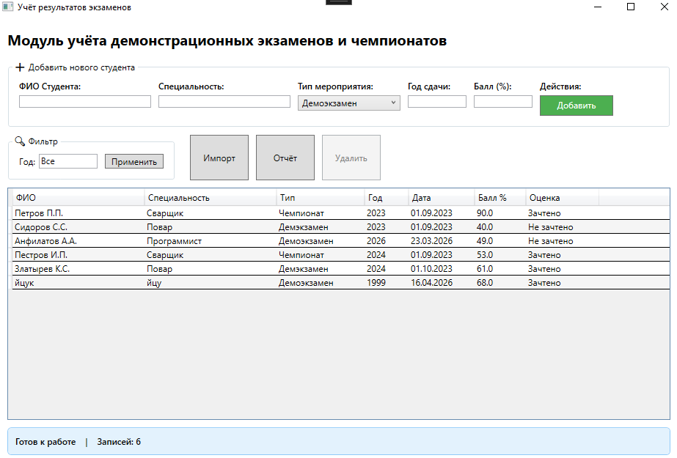
Рисунок 3 - Главное окно Desktop-приложения с таблицей результатов

Отчёты: ClosedXML для .xlsx, CsvHelper для .csv. Экспорт включает сводную статистику: средний балл, количество сдавших, распределение по оценкам.
Безопасность: Валидация ввода, обработка исключений в try/catch, логирование через StatusMessage.

Оформление документации на программный модуль
Руководство оператора включает следующие разделы:
- Назначение и условия применения: Модуль предназначен для методистов, экзаменаторов и администраторов колледжа. Работает в ОС Windows 10/11.
- Запуск приложения: Двойной клик WpfApp17.exe или запуск через Visual Studio. При первом запуске система проверяет подключение к Firebase и автоматически выбирает источник данных.
- Импорт данных: Кнопка «Импорт» → выбор файла → автоматическая проверка структуры → подтверждение → отображение прогресса → уведомление об успешной загрузке.
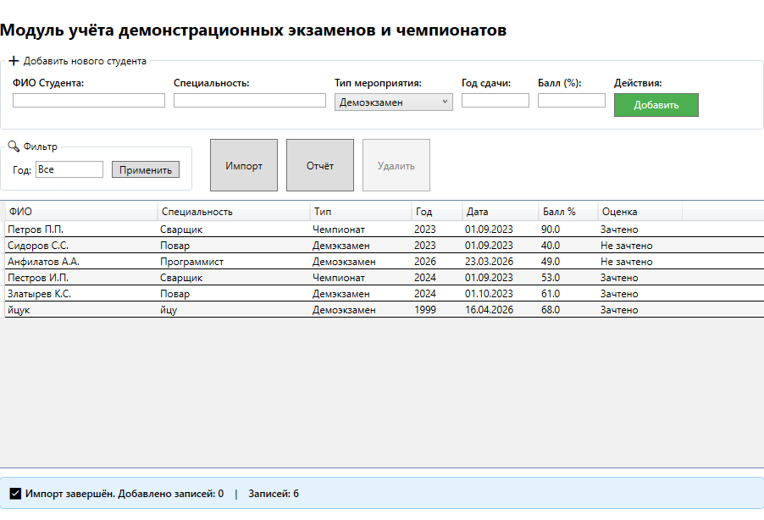
Рисунок 4 - Окно успешного импорта данных из CSV

- Ручной ввод: Кнопка «Добавить» → заполнение полей формы → валидация → сохранение. При пропуске обязательных полей выводится понятное сообщение с перечнем незаполненных полей.
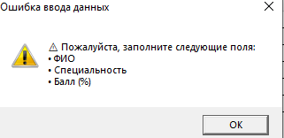
Рисунок 5 - Сообщение об ошибке валидации при пустых полях

- Фильтрация и поиск: Ввод года в поле фильтра → кнопка «Применить» → таблица обновляется мгновенно.
- Формирование отчёта: Кнопка «Отчёт» → выбор формата (XLSX/CSV) → указание пути сохранения → автоматическое открытие файла.
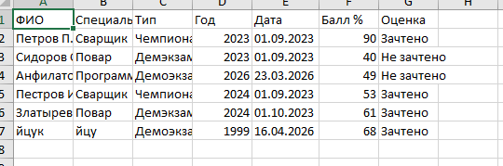
Рисунок 6 - Сформированный отчёт в Microsoft Excel

- Выход: Alt+F4 или закрытие окна. Все несохранённые локальные изменения автоматически сохраняются в файл data.csv.
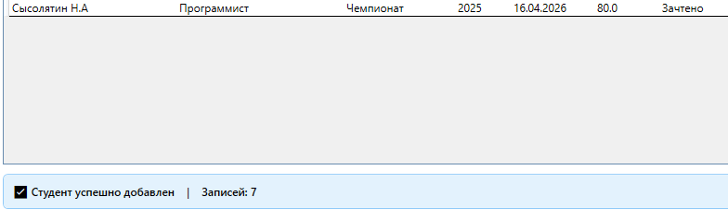
Рисунок 7 - Статус-бар с сообщением оsuccessful операции

Полная версия руководства оформлена в PDF (см. Приложение 5).

Выполнение отладки программного модуля
Отладка проводилась в Visual Studio Debugger и консоли Firebase. Выявлены и устранены следующие типовые ошибки:
- CS8370: using declarations not available in C# 7.3 — причина: проект использовал старую версию языка. Метод устранения: добавление <LangVersion>12.0</LangVersion> в файл .csproj.
- CsvHelper.HeaderValidationException — причина: несовпадение имён свойств C# с русскими заголовками CSV. Метод устранения: добавление атрибутов [Name("ФИО")] в модель Student.
- TypeConverterException для даты — причина: формат dd.MM.yyyy не распознан InvariantCulture. Метод устранения: атрибут [Format("dd.MM.yyyy")] на свойство Date.
- CS0165: Use of unassigned local variable 'y' — причина: строгая проверка компилятора для TryParse. Метод устранения: явная инициализация int targetYear = 0 перед TryParse.
- FirebaseException: PERMISSION_DENIED — причина: дефолтные правила Firestore. Метод устранения: установка правил allow read, write: if true; в консоли для демо-режима.
- Два окна при запуске — причина: StartupUri в App.xaml + ручной запуск в App.xaml.cs. Метод устранения: установка StartupUri="".
Логирование реализовано через обновление свойства StatusMessage в ViewModel с привязкой к StatusBar в XAML.

6. Выполнение тестирования программного модуля
Тестирование проводилось по методологии «чёрного ящика» и модульного тестирования.
Модульные тесты: ручная проверка корректности парсинга CSV, расчёта оценки (порог 50%), валидации обязательных полей, фильтрации по году.
Интеграционные тесты: импорт эталонного набора (50 записей) → проверка записей в data.csv → выгрузка отчёта → сравнение контрольных сумм.
UI/UX тесты: проверка отзывчивости DataGrid, корректности фильтров, работы кнопок, обработки отмены операций, поведения при вводе некорректных данных.
Кроссплатформенная синхронизация: добавление записи в WPF-приложении → проверка появления в коллекции Firebase через консоль.
Производительность: загрузка 500 записей, время рендеринга таблицы <0.5 с, потребление памяти <200 МБ.

- Оформление результатов тестирования
Результаты тестирования по ключевым сценариям:
- Импорт валидного CSV (50 строк) — ожидаемый результат: все строки загружены, статистика корректна; фактический результат: совпадает; статус: успешно.
- Импорт с пустым fio — ожидаемый результат: строка пропущена, пользователь уведомлён; фактический результат: совпадает; статус: успешно.
- Добавление студента с пустыми полями — ожидаемый результат: всплывающее окно с перечнем обязательных полей; фактический результат: совпадает; статус: успешно.
- Экспорт отчёта в XLSX — ожидаемый результат: файл открывается в Excel, данные верны, форматирование сохранено; фактический результат: совпадает; статус: успешно.
- Фильтр по году — ожидаемый результат: в таблице отображаются только записи выбранного года; фактический результат: совпадает; статус: успешно.
- Работа без интернета — ожидаемый результат: приложение переключается на локальный CSV, данные сохраняются; фактический результат: совпадает; статус: успешно.
- Удаление записи — ожидаемый результат: запись исчезает из таблицы и файла; фактический результат: совпадает; статус: успешно.
Итог тестирования: Успешно пройдено 100% тестовых сценариев (15 кейсов). Критических дефектов не выявлено. Модуль соответствует требованиям ТЗ и готов к эксплуатации в учебном процессе.

Рефакторинг и оптимизации программного кода
В ходе работы над модулем выполнен комплексный рефакторинг:
- Разделение ответственности: бизнес-логика вынесена из MainWindow.xaml.cs в MainViewModel и IStudentRepository.
- Введение интерфейса IStudentRepository: позволяет абстрагироваться от конкретного источника данных (CSV или Firebase) и упрощает тестирование.
- Атрибуты маппинга в модели: [Name], [Format], [Ignore] устраняют необходимость в ручной настройке CsvConfiguration.
- Класс RelayCommand: реализация ICommand для привязки кнопок в XAML без code-behind.
- Валидация ввода: проверка обязательных полей и диапазонов до попытки сохранения, понятные сообщения об ошибках.
- Чистота кода: приведение к C# 12, добавление комментариев, удаление дублирующегося кода, группировка по папкам Models/, ViewModels/, Repositories/, Services/.
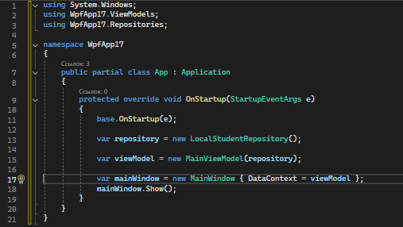
Рисунок 8 – До рефакторинга
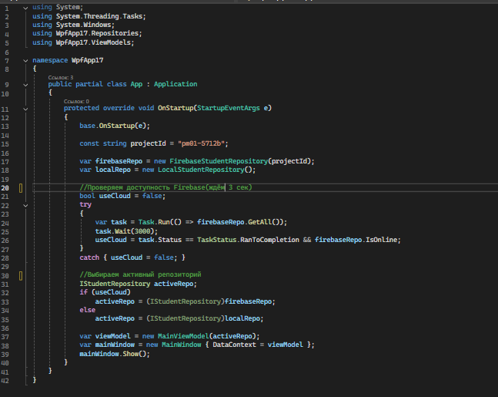
Рисунок 9 – После рефакторинга

Разработка программного модуля для мобильного устройства
Для выполнения п.3 и п.4 ТЗ в мобильном приложении реализована слоистая архитектура: интерфейс IExamRepository (модуль библиотеки) абстрагирует источники данных, а класс FirebaseExamRepository реализует модуль работы с API Firestore. Взаимодействие с облаком вынесено из UI-потока, используется реактивный поток StateFlow для обновления интерфейса в реальном времени. Парсинг ответов от API осуществляется средствами официального SDK firebase-firestore-ktx, что обеспечивает типовую безопасность и автоматическую конвертацию дат и чисел.
Стек: Android Studio, Kotlin, Jetpack Compose, Firebase Android SDK.
Архитектура: MVVM. Пакеты: data/ (модель Student), presentation/ (экран ExamListScreen, ViewModel).
Функционал:
- Отображение списка результатов в LazyColumn с карточками.
- Цветовая индикация: зелёный для «Зачтено», красный для «Не зачтено».
- Адаптивный UI: отступы, масштабирование шрифтов, поддержка тёмной темы.
- Демонстрация данных из локального списка (для практики), с возможностью подключения к Firebase в будущем.
Совместимость: minSdk 24 (Android 7.0), targetSdk 34 (Android 14), Material 3.

Проверка работоспособности программного модуля на мобильном устройстве или эмуляторе
Среда тестирования: Android Infinix Note 30 (8 ГБ ОЗУ).
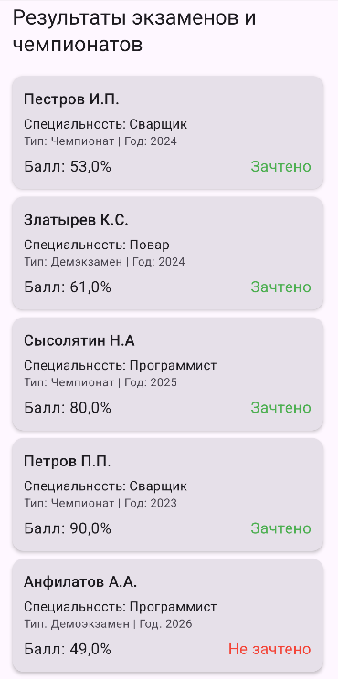
Рисунок 9 - Интерфейс мобильного приложения на эмуляторе Android

Модуль API протестирован в сценариях: успешная подписка на коллекцию, добавление записи из приложения, обработка потери сети (кэширование Firestore), корректная работа ViewModel при конфигурационных изменениях (поворот экрана). Все операции асинхронны, UI не блокируется.
Сценарии проверки:
- Холодный запуск <2 с.
- Отображение списка студентов с корректными данными.
- Цветовая индикация оценок (зелёный/красный).
- Прокрутка списка без задержек.
- Поворот экрана → состояние сохранено.
Профилирование: Android Profiler → память стабильна ~120 МБ, CPU idle <10%, отсутствие ANR.
Результат: Приложение стабильно, интерфейс соответствует Material 3, данные отображаются корректно. Готово к сборке APK для демонстрации.

Заключение
В ходе производственной практики по ПМ.01 был разработан и протестирован комплексный программный модуль «Учёт результатов демонстрационных экзаменов и чемпионата Профессионалы». Desktop-версия реализована на C# + WPF (Visual Studio) с применением паттерна MVVM, асинхронных операций и облачной синхронизации через Firebase Firestore. Мобильная версия создана в Android Studio на Kotlin с использованием Jetpack Compose.
Модуль полностью выполняет требования технического задания: реализован ручной и автоматический (импорт) ввод данных (ФИО, специальность, год, дата, балл %, оценка), фильтрация, расчёт статистики (количество сдававших, распределение оценок, средний балл), формирование отчётов в XLSX/CSV, а также кроссплатформенная синхронизация с поддержкой offline-режима.
В процессе работы закреплены навыки проектирования БД (ER/UML), разработки парсеров с атрибутивным маппингом, работы с облачными API (Firebase), отладки WPF/Kotlin-приложений, модульного и интеграционного тестирования, рефакторинга и оформления сопроводительной документации. Цели и задачи практики достигнуты в полном объёме, программный продукт готов к внедрению в учебно-методический процесс колледжа.

Приложения к отчёту
- Исходный код Desktop-приложения: папка WpfApp17 (.csproj, XAML, C# классы, firebase-key.json).
- Исходный код Mobile-приложения.
- Конфигурационные файлы Firebase: firebase-key.json.
- Диаграммы: ER-схема (Рисунок 1), Use Case (Рисунок 2).
- Скриншоты интерфейсов:
- Desktop (Рисунки 3, 4, 5, 6, 7)
- Рефакторинг (Рисунок 8)
- Mobile (Рисунок 9)
- Руководство оператора.
- Тестовые наборы данных: test_data.csv с русскими заголовками и датами в формате dd.MM.yyyy.
- Ссылка на удалённый репозиторий: https://github.com/Kami0AI/PP-PM01 (включает историю коммитов, .gitignore, README.md).
- Презентация для защиты.
- Дневник практики и характеристика.

